**Муниципальное казенное учреждение**

**дополнительного образования Кыштовского района**

**Дом детского творчества**

Принята на заседании Утверждаю:

методического совета ________________

от « » _________2017 г. Директор МКУ ДО ДДТ

Протокол № ____Федоренко Е.В.

Приказ № от_________

**Дополнительная общеразвивающая программа  
художественной направленности**

**«Карандашик»**

**Возраст учащихся: 4-6 лет  
Срок реализации: 4 года**

**Автор-составитель:**

**Дудкина Людмила Сергеевна**

**педагог дополнительного образования**

**д. Межовка,2017**

**ПОЯСНИТЕЛЬНАЯ ЗАПИСКА**

Дополнительная общеразвивающая программа "Карандашик" разработана на основе нормативных документов:

1. Федерального Закона от 29.12.2012 № 273-ФЗ «Об образовании в РФ».

2. Концепции развития дополнительного образования детей (Распоряжение Правительства РФ от 4 сентября 2014 г. № 1726-р).

3. Постановления Г лавного государственного санитарного врача РФ от 04.07.2014 № 41 «Об утверждении СанПиН 2.4.4.3172-14 «Санитарно-эпидемиологические требования к устройству, содержанию и организации режима работы образовательных организаций дополнительного образования детей»

4. Методических рекомендаций по проектированию дополнительных общеобразовательных общеразвивающих программ (Проект Минобрнауки РФ ФГАУ «ФИРО» 2015 г.)

5. Приказа Министерства образования и науки Российской Федерации (Минобрнауки России) от 29 августа 2013 г. № 1008 г. Москва «Об утверждении Порядка организации и осуществления образовательной деятельности по дополнительным общеобразовательным программа

6. Устава МКУ ДО ДДТ.

Программа разработана на основе авторской программы «АдекАРТ» (школа акварели) М.С.Митрохиной и типовых программ по изобразительному искусству.

**Направленность программы** – художественная.

**Актуальность программы** обусловлена тем, что происходит сближение содержания программы с требованиями жизни.

В настоящее время возникает необходимость в новых подходах к преподаванию эстетических искусств, способных решать современные задачи эстетического восприятия и развития личности в целом.

В системе эстетического воспитания подрастающего поколения особая роль принадлежит изобразительному искусству. Умение видеть и понимать красоту окружающего мира способствует воспитанию культуры чувств, развитию художественно-эстетического вкуса, трудовой и творческой активности, воспитывает целеустремленность, усидчивость, чувство взаимопомощи, дает возможность творческой самореализации личности.

Программа направлена на то, чтобы через труд и искусство приобщить детей к творчеству.

Занятия по программе предполагают в большом объёме творческую деятельность, связанную с наблюдением окружающей жизни. Занятия художественно- практической деятельностью, знакомство с произведениями декоративно – прикладного искусства решают не только частные задачи художественного воспитания, но и более глобальные – развивают интеллектуально – творческий потенциал ребёнка. Практическая деятельность ребёнка направлена на отражение доступными для его возраста художественными средствами своего видения окружающего мира.

Основными видами художественной деятельности учащихся являются:

- художественное восприятие,

- информационное ознакомление,

- изобразительная деятельность,

- художественная коммуникация,

- выполняются зарисовки, иллюстрации, эскизы орнаментов, подбор цветов, элементов украшений.

**Уровень сложности** – стартовый.

**Отличительные особенности программы**

Отличительной особенностьюявляется то, что программа ориентирована на применение широкого комплекса различного дополнительного материала по изобразительному искусству.

Программой предусмотрено, чтобы каждое занятие было направлено на овладение основами изобразительного искусства, на приобщение учащихся к активной познавательной и творческой работе. Процесс обучения изобразительному искусству строится на единстве активных и увлекательных методов и приемов учебной работы, при которой в процессе усвоения знаний, законов и правил изобразительного искусства у учащихся развиваются творческие начала.

***Образовательный процесс имеет ряд преимуществ:***

* занятия в свободное время;
* обучение организовано на добровольных началах всех сторон (учащихся, родители, педагоги);
* учащимся предоставляется возможность удовлетворения своих интересов и сочетания различных направлений и форм занятия;
* допускается переход учащихся из одной группы в другую (по возрасту).

**Адресат программы:**

Программа ориентирована на учащихся 4-6 лет. Программа «Карандашик» рассчитана на любой статус детей. Набор учащихся в творческое объединение носит свободный характер и обусловлен интересами детей и их родителей.

**Объём и срок освоения программы:**

Программа «Карандашик» разработана на 144 учебных часа. Срок реализации программы разработан на 4 года обучения.

1 год – 36 часов.

2 год – 36 часов.

3 год – 36 часов.

4 год – 36 часов.

**Форма обучения** – очная.

**Особенности организации образовательного процесса:**

На занятиях предусматривается деятельность, создающая условия для творческого развития учащихся на различных возрастных этапах и учитывается дифференцированный подход, зависящий от степени одаренности и возраста учащихся. Этапы программы:

* *ознакомительный*– 1 год обучения
* *развивающий* – 2 года обучения
* *исследовательский*  – 3-4 год обучения

Основные дидактические принципы программы: доступность и наглядность, последовательность и систематичность обучения и воспитания, учет возрастных и индивидуальных особенностей детей. Например, в группе первого года обучения дети выполняют творческие задания, в группе второго года – тоже, но на более сложном творческом и техническом уровне, оттачивая свое мастерство, исправляя ошибки. Обучаясь по программе, дети проходят путь от простого к сложному, с учётом возврата к пройденному материалу на новом, более сложном творческом уровне.

**Режим занятий, периодичность и продолжительность занятий:**

Занятия проводятся первый, второй, третий и четвертый год по 1 часу в неделю.

**Цель и задачи программы:**

**Цель:**создание условий для раскрытия творческого потенциала ребёнка художественно – изобразительными средствами.

**Задачи:**

**Личностные:**

* развивать художественный вкус;
* развивать воображение, образное мышление.
* формировать волю, терпение, умение организовывать свою деятельность.

**Метапредметные:**

* развивать способности работать руками, приучать к точным движениям пальцев, совершенствовать мелкую моторику рук и глазомер.
* овладеть способами решения поискового и творческого характера;
* развить умение творчески подходить к решению поставленных задач;

**Предметные:**

* изучить основные приемы и техники рисования песком;
* познакомить с правилами работы с оборудованием и материалами

**Содержание программы**

**Учебный план**

**1 года обучения**

|  |  |  |  |  |  |
| --- | --- | --- | --- | --- | --- |
| **№** | **Тема занятия** | **Кол-во часов** | | | **Форма контроля** |
| **Всего** | **ттеория** | **практика** |
|  | **Вводное занятие. Инструктаж по технике безопасности.** | 1 | 1 | - |  |
| **1** | **Раздел 1.«Знакомство с королевой Кисточкой».** | **3** | **1,5** | **1,5** | **Тест** |
| 1.1 | «Что могут краски?» Изобразительные свойства акварели | 1 | 1 |  |  |
| 1.2 | Основные цвета.Смешение красок. Радуга. | 1 | - | 1 |  |
| 1.3 | «Изображать можно пятном». Акварель. Плавное движение. | 1 | 0,5 | 0,5 |  |
| **2** | **Раздел 2. «Кляксография»** | **7** | **3.5** | **3.5** | **Тест** |
| 2.1 | Кляксография в чёрном цвете. | 1 | 1 | - |  |
| 2.2 | Превратить пятно в зверушку. | 1 | - | 1 |  |
| 2.3 | «Осень. Листопад». Смешение теплых цветов. Акварель. | 1 | 0,5 | 0,5 |  |
| 2.4 | «Силуэт дерева». Изображение дерева с натуры. | 1 | 0,5 | 0,5 |  |
| 2.5 | «Грустный дождик». | 1 | 0,5 | 05 |  |
| 2.6 | «Изображать можно в объёме». | 1 | 1 |  |  |
| 2.7 | Превратить комок пластилина в птицу.  Лепка птиц. | 1 | - | 1 |  |
| **3** | **Раздел 3. «Здравствуй, мир!»** | **4** | **2.5** | **1.5** | **Практическая работа** |
| 3.1 | «Здравствуй, мир!» | 1 | 1 | - |  |
| 3.2 | «Красоту нужно уметь замечать». | 1 | 0,5 | 0,5 |  |
| 3.3 | «Узоры снежинок». Ритм. Орнамент в круге. Гуашь. | 1 | 0,5 | 0,5 |  |
| 3.4 | Рисуем дерево тампованием. | 1 | 0,5 | 0,5 |  |
| **4** | **Раздел 4. «Зима».** | **7** | **3.5** | **3.5** | **Урок-игра** |
| 4.1 | «Зимний лес» | 1 | 0,5 | 0,5 |  |
| 4.2 | «Портрет Снегурочки».  Пропорции человеческого лица. Холодные цвета. | 1 | 0,5 | 0,5 |  |
| 4.3 | «К нам едет Дед Мороз».  Фигура человека в одежде. Контраст тёплых и холодных цветов. | 1 | 0,5 | 0,5 |  |
| 4.4 | «Снежная птица зимы».  Холодная гамма цветов.  Орнаментальная композиция. | 1 | 0,5 | 0,5 |  |
| 4.5 | «Дом снежной птицы». Ритм геометрических пятен. | 1 | 0,5 | 0,5 |  |
| 4.6 | «Ёлочка – красавица».  Творческая работа. | 1 | 0,5 | 0,5 |  |
| 4.7 | «Кто живёт под снегом». Холодные и тёплые цвета. Гуашь, акварель (по выбору). | 1 | 0,5 | 0,5 |  |
| **5** | **Раздел 5. «Цветочные геометрические пятна»** | **13** | **7** | **6** | **Тест** |
| 5.1 | «Красивые рыбы».  Отработка приёма – волнистые линии. Закрепление навыка – примакивание кистью. | 1 | 0,5 | 0,5 |  |
| 5.2 | «Мы в цирке». Ритм цветовых геометрических пятен.Гуашь. Основные цвета. | 1 | 0,5 | 0,5 |  |
| 5.3 | «Волшебная птица весны».  Пятно, линия, точка. | 1 | 0,5 | 0,5 |  |
| 5.4 | «Моя мама» | 1 | 0,5 | 0,5 |  |
| 5.5 | «Цветы и травы». Изобразительные свойства графических материалов: фломастеров, мелков. Ритм пятен и линий. | 1 | 0,5 | 0,5 | Игра «Мы – гномики». |
| 5.6 | «Цветы и бабочки». | 1 | 1 | - |  |
| 5.7 | Декоративное рисование. Гуашь.  Композиция в круге. | 1 |  | 1 |  |
| 5.8 | «Орнамент из цветов, листьев и бабочек для украшения коврика». | 1 | 0,5 | 0,5 |  |
| 5.9 | «Моя семья» | 1 | 1 | - |  |
| 5.10 | «Веселые фигуры» | 1 | 1 |  |  |
| 5.11 | «Веселые фигуры» | 1 | - | 1 |  |
| 5.12 | «Весенняя клумба» | 1 | - | 1 |  |
| 5.13 | «Лето, здравствуй!» | 1 | 1 | - |  |
|  | **Итоговое занятие на тему «Маленькая галерея»** | **1** | **1** | **-** | **Выставка рисунков** |
| **Итого:** | | **36** | **19** | **17** |  |

**Содержание учебного плана**

**1 года обучения**

**Вводное занятие. Инструктаж по технике безопасности.**

**Теория:** Вводная беседа. Знакомство с группой, планом работы и правилами поведения и безопасности на занятиях.

**Раздел 1.«Знакомство с королевой Кисточкой».**

***Тема 1.1.*Что могут краски?» Изобразительные свойства акварели.**

**Теория:** Беседа на тему «Что могут краски?».

***Тема 1.2.*Основные цвета.Смешивание красок. Радуга.**

**Практика:**Смешивание красок. Рисование радуги.

***Тема 1.3.*«Изображать можно пятном». Акварель. Плавное движение. Раскрасить приёмом «размыть пятно».**

**Теория:** Беседа на тему «Изображать можно пятном».

**Практика:**Отработка приёма рисования кругов в разныхнаправлениях. Плавное движение. Раскрашивание приёмом «размыть пятно».

**Раздел 2. «Кляксография»**

***Тема2.1.*Кляксография в чёрном цвете.**

**Теория:** Беседа на тему «Что такое кляксография?».

***Тема 2.2.*Превратить пятно в зверушку.**

**Практика:**Рисование из пятна различных зверушек.

***Тема 2.3.*«Осень. Листопад». Смешение теплых цветов. Акварель.**

**Теория:** Беседа на тему «Осень» с использованием иллюстративного материала.

**Практика:**Отработка приёма: примакивание кисти боком, от светлого к тёмному.

***Тема 2.4.*«Силуэт дерева».Изображение дерева с натуры.**

**Теория:** Беседа на тему «Силуэт дерева»

**Практика:**Рисование дерева с натуры.

***Тема 2.5.*«Грустный дождик».**

**Теория:** Беседа о передаче чувств через иллюстративный материал.

**Практика:**Рисование дождика.

***Тема 2.6.* «Изображать можно в объёме».**

**Теория:** Беседа на тему «Изображать можно в объеме».

***Тема 2.7.* Превратить комок пластилина в птицу. Лепка птиц.**

**Практика:**Лепка птиц из пластилина. Превращение комка пластилина в птицу.

**Раздел 3. «Здравствуй, мир!»**

***Тема 3.1.* «Здравствуй, мир!»**

**Теория:** Беседа на тему «Красота окружающей среды».

***Тема 3.2.* «Красоту нужно уметь замечать».Знакомство с техникой одноцветной монотипии.**

**Теория:** Беседа на тему « Красоту нужно уметь замечать» Знакомство с техникой монотипии.

**Практика:**Рисование в технике одноцветной монотипии.

***Тема 3.3.* «Узоры снежинок». Ритм. Орнамент в круге. Гуашь.**

**Отработка приёма: смешение цвета с белилами. Рисуем снежинки.**

**Теория:** Беседа на тему «Узоры в круге».

**Практика:**Смешивание цветов с белилами. Рисование узора снежинки.

***Тема 3.4.* Рисуем дерево тампованием.**

**Теория:** Беседа на тему «Что такое тампование».

**Практика:**Рисование дерева в технике тампование.

**Раздел 4. «Зима».**

***Тема 4.1.* «Зимний лес». Характер деревьев.Ограниченная палитра. Изобразительные свойства гуаши.**

**Теория:**  Беседа на тему «Зимний лес»

**Практика:**Рисование зимнего леса в серых тонах.

***Тема 4.2.* «Портрет Снегурочки».Пропорции человеческого лица. Холодные цвета.**

**Теория:** Беседа на тему: « Образ снегурочки».

**Практика:**Рисование портрета снегурочки.

***Тема 4.3.* «К нам едет Дед Мороз».Фигура человека в одежде. Контраст тёплых и холодных цветов.**

**Теория:** Беседа на тему «Образ деда мороза».

**Практика:**Рисование деда мороза

***Тема 4.4.* «Снежная птица зимы».Холодная гамма цветов. Орнаментальная композиция.**

**Теория:**  Беседа на тему « Зимняя палитра».

**Практика:**Рисование зимы в холодных цветах.

***Тема 4.5.* «Дом снежной птицы». Ритм геометрических пятен.**

**Теория:** Беседа на тему « Дом снежной птицы»

**Практика:**Рисование зимнего пейзажа с помощью геометрических пятен.

***Тема 4.6.* «Ёлочка – красавица». Творческая работа.**

**Теория:** Беседа на тему «Елочка – красавица».

**Практика:**Изготовление елочки из цветной бумаги.

***Тема 4.7.* «Кто живёт под снегом». Холодные и тёплые цвета. Гуашь, акварель (по выбору).**

**Теория:** Беседа на тему «Кто живет под снегом?».

**Практика:**Рисование птицы «Куропатки»

**Раздел 5. «Цветочные геометрические пятна»**

***Тема 5.1.* «Красивые рыбы». Отработка приёма – волнистые линии. Закрепление навыка – примакивание кистью.**

**Теория:**  Беседа на тему «Какие красивые рыбы»

**Практика:**Рисование рыб в технике примакивание кистью.

***Тема 5.2.* «Мы в цирке». Ритм цветовых геометрических пятен.Гуашь. Основные цвета.**

**Теория:**  Беседа на тему «Мы в цирке».

**Практика:**Рисование цирковой арены.

***Тема 5.3.* «Волшебная птица весны».Пятно, линия, точка.**

**Теория:** Беседа на тему «Весенняя палитра красок».

**Практика:**Рисование птицы с помощью пятна, линии и точки.

***Тема 5.4.* «Моя мама»**

**Теория:**  Беседа на тему «Образ мамы»

**Практика:**Рисование образа мамы.

***Тема 5.5.* «Цветы и травы». Изобразительные свойства графических материалов: фломастеров, мелков. Ритм пятен и линий.**

**Теория:** Беседа на тему «Цветы и травы»

**Практика:**Рисование цветочной поляны с помощью фломастеров и мелков.

***Тема 5.6.* «Цветы и бабочки».**

**Теория:** Беседа на тему: «Цветы и бабочки».

***Тема 5.7.* Декоративное рисование. Гуашь.Композиция в круге.**

**Практика:**Рисование бабочки.

***Тема 5.8.*«Орнамент из цветов, листьев и бабочек для украшения коврика».**

**Теория:** Беседа на тему «Что такое орнамент».

**Практика:**Изготовление коврика из цветов, листьев и бабочек.

***Тема 5.9.* «Моя семья»**

**Теория:** Беседа на тему «Моя семья».

***Тема 5.10.*«Веселые фигуры»**

**Теория:** Беседа на тему «Веселые фигуры»

***Тема 5.11.* «Веселые фигуры»**

**Практика:**Рисование скульптуры.

***Тема 5.12.* «Весенняя клумба»**

**Практика:**Высадка цветов.

***Тема 5.13.* «Лето, здравствуй!»**

**Теория:** Беседа на тему «Здравствуй лето»

**Итоговое занятие на тему «Маленькая галерея»**

**Теория:** Беседа на тему «Что такое галерея».

**Учебный план**

**2года обучения**

|  |  |  |  |  |  |
| --- | --- | --- | --- | --- | --- |
| **№** | **Тема занятия** | **Кол-во часов** | | | **Форма контроля** |
| **Всего** | **Теория** | **Практика** |
|  | **Вводное занятие. Инструктаж по технике безопасности.** | 1 | 1 | - |  |
| **1** | **Раздел 1. «Семья глазами детей»** | **1** | **0.5** | **0.5** | **Творческие работы на тему «Мои увлечения»** |
| 1.1 | Рисунки на тему «Я и моя семья»,  "Семья глазами детей". | 1 | 0,5 | 0,5 |  |
| **2** | **Раздел 2. «Акварель»** | **7** | **2.5** | **4.5** | **Практическая работа** |
| 2.1 | Знакомство с акварелью  Орнамент и сюжет. | 1 | 0,5 | 0,5 | Конкурс на самый красивый фантик. |
| 2.2 | Знакомство с техникой рисования портрета  Портрет Зайчика – огородника. | 1 | 0,5 | 0,5 |  |
| 2.3 | Иллюстрация к сказке «Три медведя» (акварель) | 1 | 0,5 | 0,5 |  |
| 2.4 | Рисунки «Осенние сказки лесной феи» (акварель).  Осенние изменения в лесу.  Рисование картин осени | 1 | 0,5 | 0,5 |  |
| 2.5 | Беседа о правилах дорожного движения. | 1 | 0,5 | 0,5 | Эскизы придуманных дорожных знаков. |
| 2.6 | Конкурс рисунков на тему «Мои любимые сказки» | 1 | - | 1 |  |
| 2.7 | Конкурс рисунков на тему «Мамочка любимая моя» | 1 | - | 1 |  |
| **3** | **Раздел 3. «Животные и растения в живописи»** | **9** | **3.5** | **5.5** | **Тест** |
| 3.1 | Любимое домашнее животное. | 1 | 0,5 | 0,5 | Конкурс рисунков «Братья наши меньшие» |
| 3.2 | Беседа о цветах. | 1 | 0,5 | 0,5 | Конкурс рисунков «Мы рисуем цветы». |
| 3.3 | Беседа о жизни птиц зимой.  Конкурс рисунков на тему «Птицы – наши друзья». | 1 | 0,5 | 0,5 | Конкурс рисунков на тему: «Птицы – наши друзья». |
| 3.4 | Знакомство с хохломой.  Праздник русской матрёшки. | 1 | 0,5 | 0,5 |  |
| 3.5 | Представления детей о космосе.  Рисунки на тему «Вселенная глазами детей». | 1 | 0,5 | 0,5 | . |
| 3.6 | Изготовление новогодних карнавальных масок. | 1 | - | 1 |  |
| 3.7 | Прослушивание сказки «Петушок – золотой гребешок».  Иллюстрация к сказке «Петушок – золотой гребешок». | 1 | 0,5 | 0,5 |  |
| 3.8 | Былинные богатыри. Илья Муромец.  Изображение богатырей. | 1 | 0,5 | 0,5 |  |
| 3.9 | Рисунки на тему «Зимние забавы» | 1 | - | 1 |  |
| **4** | **Раздел 4. «Подводное царство»** | **2** | **1** | **1** | **Конкурс рисунков «Подводное царство»** |
| 4.1 | Знакомство с подводным царством.  Рисование на тему «Подводное царство» | 1 | 0,5 | 0,5 |  |
| 4.2 | Прослушивание сказки А. С. Пушкина «Сказка о рыбаке и рыбке»  Иллюстрация к сказке | 1 | 0,5 | 0,5 |  |
| **5** | **Раздел 5. «Красота вокруг нас»** | **5** | **2.5** | **2.5** | **Тест** |
| 5.1 | Беседа о героизме защитников нашей Родины. | 1 | 0,5 | 0,5 | Конкурс рисунков «Слава армии родной!». |
| 5.2 | Беседа об истории праздника 8 марта.  Изготовление открыток «Милой мамочке!». | 1 | 0,5 | 0,5 | Конкурс поздравительных открыток «Милой мамочке!» |
| 5.3 | Экскурсия по родному краю.  Рисование на тему « Красота вокруг нас». | 1 | 0,5 | 0,5 |  |
| 5.4 | Рисунок-декорация «Сказочный домик. | 1 | 0,5 | 0,5 | Рисунок-декорация «Сказочный домик. |
| 5.5 | Изображение человека и животных.  Рисунки на тему «Любимые герои» | 1 | 0,5 | 0,5 |  |
| **6** | **Раздел 6. «Люблю природу Русскую»** | **4** | **1.5** | **2.5** | **Тест** |
| 6.1 | Беседа о важности бережного отношения к природе.  Рисование на тему «Люблю природу русскую» | 1 | 0,5 | 0,5 |  |
| 6.2 | Красота родного края.  Рисование на тему «Родина моя». | 1 | 0,5 | 0,5 |  |
| 6.3 | Изготовление праздничной открытки«Слава Победе!» | 1 | - | 1 |  |
| 6.4 | Беседа о героизме нашего народа в дни Вов.  Конкурс рисунков «Слава Победе!» | 1 | 0,5 | 0,5 |  |
| **7** | **Раздел 7. Сказочные персонажи»** | **5** | **1** | **4** |  |
| 7.1 | Иллюстрация к сказке «Гуси – лебеди». | 1 | - | 1 |  |
| 7.2 | Портрет живых персонажей из сказки Дж. Родари «Приключения Чиполлино» | 1 | - | 1 |  |
| 7.3 | Весенние изменения в лесу.  Рисование на тему «Весенние картины» | 1 | 0,5 | 0,5 |  |
| 7.4 | Фантастические персонажи сказок: Баба – Яга, Водяной, Кощей – Бессмертный. | 1 | 0,5 | 0,5 |  |
| 7.5 | Рисование на тему «Моя любимая игрушка» | 1 | - | 1 |  |
| 7.6 | Итоговое занятие «Лето красное» | 1 | - | 1 |  |
|  | Итого: | 36 | 13,5 | 22,5 |  |

**Содержание учебного плана**

**2года обучения**

**Вводное занятие. Инструктаж по технике безопасности.**

**Теория:** Вводная беседа. Знакомство с группой, планом работы, правилами поведения и безопасности на занятиях.

**Раздел 1. «Семья глазами детей»**

***Тема 1.1.* Рисунки на тему «Я и моя семья», «Семья глазами детей».**

**Теория:** Беседа на тему «Я и моя семья».

**Практика:**Рисование своей семьи.

**Раздел 2. «Акварель»**

***Тема 2.1.* Знакомство с акварелью. Орнамент и сюжет.**

**Теория:**Беседа на тему «Что такое акварель».

**Практика:**Рисование фантика для конфет.

***Тема 2.2.* Знакомство с техникой рисования портрета. Портрет Зайчика – огородника.**

**Теория:**Беседа на тему «Портрет».

**Практика:**Рисование портрета зайчика.

***Тема 2.3.* Иллюстрация к сказке «Три медведя» (акварель)**

**Теория:**Беседа на тему «Сказка «Три медведя»».

**Практика:**Рисование иллюстрации к сказке «Три медведя»

***Тема 2.4.*Рисунки «Осенние сказки лесной феи» (акварель). Осенние изменения в лесу. Рисование картин осени.**

**Теория:**Беседа на тему «Осенние сказки лесной феи».

**Практика:**Рисование осеннего пейзажа.

***Тема 2.5*Беседа о правилах дорожного движения.**

**Теория:**Беседа на тему «Правила дорожного движения».

**Практика:**Придумывание дорожных знаков.

***Тема 2.6***. **Конкурс рисунков на тему: «Мои любимые сказки»**

**Практика:**Рисование на тему «Мои любимые сказки»

***Тема 2.7.* Конкурс рисунков на тему: «Мамочка любимая моя»**

**Практика:**Рисование на тему «Мамочка любимая моя»

**Раздел 3. «Животные и растения в живописи».**

***Тема 3.1.* Любимое домашнее животное.**

**Теория:**Беседа на тему «Мои домашние животные».

**Практика:**Рисование на тему «Братья наши меньшие»

***Тема 3.2.* Беседа о цветах.**

**Теория:**Беседа на тему «Цветы».

**Практика:**Рисование на тему «Мы рисуем цветы».

***Тема 3.3.* Беседа о жизни птиц зимой. Конкурс рисунков на тему: «Птицы – наши друзья».**

**Теория:**Беседа на тему «Жизнь птиц зимой».

**Практика:**Рисование на тему «Птицы – наши друзья».

***Тема 3.4.* Знакомство с хохломой. Праздник русской матрёшки.**

**Теория:**Беседа на тему «Хохлома».

**Практика:**Рисование на тему «Матрешка».

***Тема 3.5.* Представления детей о космосе. Рисунки на тему «Вселенная глазами детей».**

**Теория:**Беседа на тему «Космос».

**Практика:**Рисование на тему «Вселенная глазами детей».

***Тема 3.6.*Изготовление новогодних карнавальных масок.**

**Практика:**Изготовление новогодней маски.

***Тема 3.7.*Прослушивание сказки:«Петушок – золотой гребешок». Иллюстрация к сказке «Петушок – золотой гребешок».**

**Теория:**Прослушивание сказки «Петушок золотой гребешок»

**Практика:**Рисование иллюстрации к сказке «Петушок – золотой гребешок».

***Тема 3.8.*Былинные богатыри. Илья Муромец. Изображение богатырей.**

**Теория:**Беседа на тему «Богатыри».

**Практика:**Рисование на тему «Богатыри».

***Тема 3.9.* Рисунки на тему: «Зимние забавы»**

**Практика:**Рисование на тему «Зимние забавы».

**Раздел 4. «Подводное царство»**

***Тема 4.1.*Знакомство с подводным царством. Рисование на тему: «Подводное царство»**

**Теория:**Беседа на тему «Знакомство с подводным царством»

**Практика:**Рисование на тему «Подводное царство»

***Тема 4.2.* Прослушивание сказки А. С. Пушкина «Сказка о рыбаке и рыбке». Иллюстрация к сказке.**

**Теория:**Прослушивание сказки А. С. Пушкина «Сказка о рыбаке и рыбке»

**Практика:**Рисование иллюстрации к сказке «Сказка о рыбаке и рыбке».

**Раздел 5. «Красота вокруг нас».**

***Тема 5.1.*Беседа о героизме защитников нашей Родины.**

**Теория:**Беседа на тему «Защитники нашей родины».

**Практика:** Рисование на тему «Слава армии родной!».

***Тема 5.2.*Беседа об истории праздника 8 марта. Изготовление открыток "Милой мамочке!".**

**Теория:**Беседа об истории праздника 8 марта.

**Практика:**Изготовление открыток "Милой мамочке!".

***Тема 5.3.* Экскурсия по родному краю. Рисование на тему: « Красота вокруг нас».**

**Теория:**Беседа на тему «Красота вокруг нас».

**Практика:**Рисование на тему « Красота вокруг нас».

***Тема 5.4.* Рисунок-декорация «Сказочный домик».**

**Теория:**Беседа на тему «Что такое декорация».

**Практика:**Рисование декорации «Сказочный домик.

***Тема 5.5.*Изображение человека и животных.Рисунки на тему «Любимые герои»**

**Теория:**Беседа на тему «Изображение человека и животных».

**Практика:**Рисование на тему «Любимые герои».

**Раздел 6. «Люблю природу Русскую»**

***Тема 6.1.*Беседа о важности бережного отношения к природе.**

**Рисование на тему «Люблю природу русскую»**

**Теория:**Беседа на тему «Люблю природу русскую».

**Практика:**Рисование на тему «Люблю природу русскую»

***Тема 6.2.* Красота родного края. Рисование на тему «Родина моя».**

**Теория:**Беседа на тему«Родина моя».

**Практика:**Рисование на тему «Родина моя».

***Тема 6.3.*Изготовление праздничной открытки: «Слава Победе!»**

**Практика:**Изготовление праздничной открытки«Слава Победе!».

***Тема 6.4.*Беседа о героизме нашего народа в дни ВОВ. Конкурс рисунков: «Слава Победе!»**

**Теория:**Беседа на тему «Героизм нашего народа в годы ВОВ».

**Практика:**Рисование на тему «Слава Победе!»

**Раздел 7. Сказочные персонажи».**

***Тема 7.1.*Иллюстрация к сказке «Гуси – лебеди».**

**Практика:**Рисование иллюстрации к сказке «Гуси-лебеди».

***Тема 7.2.*Портрет живых персонажей из сказки Дж. Родари «Приключения Чипполино»**

**Практика:**Рисование портретов живых персонажей из сказки Дж. Родари «Приключения Чипполино».

***Тема 7.3.*Весенние изменения в лесу.Рисование на тему: «Весенние картины»**

**Теория:**Беседа на тему «Весенние изменения в лесу».

**Практика:**Рисование на тему «Весенние картины»

***Тема 7.4.* Фантастические персонажи сказок: Баба – Яга, Водяной, Кощей – Бессмертный.**

**Теория:**Беседа на тему «Фантастические персонажи сказок: Баба – Яга, Водяной, Кощей – Бессмертный».

**Практика:**Рисование персонажей « Баба – Яга, Водяной, Кощей – Бессмертный».

***Тема 7.5.*Рисование на тему: «Моя любимая игрушка»**

**Практика:**Рисование своей любимой игрушки.

***Тема 7.6.***Рисование на тему: «Лето красное»

**Практика:** Рисование лета красного.

**Учебный план**

**3года обучения**

|  |  |  |  |  |  |
| --- | --- | --- | --- | --- | --- |
| **№** | **Тема занятия** | **Кол-во часов** | | | **Форма контроля** |
| **Всего** | **Теория** | **Практика** |
|  | **Вводное занятие. Инструктаж по технике безопасности.** | 1 | 1 | - |  |
| **1** | **Раздел 1. Основы художественной грамоты** | **14** | **6** | **8** | **Тест** |
| 1.1 | Орнаментальная композиция. Организация плоскости. | 1 | 0,5 | 0,5 |  |
| 1.2 | Понятие «тон». Тоновая растяжка.  Одноцветная акварель – «гризайль».  Натюрморт из трёх предметов. | 1 | 0,5 | 0,5 |  |
| 1.3 | Трансформация плоскости в объём.  Рисующий свет. Карандаш, бумага. | 1 | 0,5 | 0,5 |  |
| 1.4 | Холодные цвета. Стихия – вода.  Рисование водной поверхности | 1 | 0,5 | 0,5 |  |
| 1.5 | Теплые цвета. Стихия- огонь.  Рисуем огонь. | 1 | 0,5 | 0,5 |  |
| 1.6 | Линия, штрих, тон, точка . «Осенние листья». Зарисовки растений с натуры. | 1 | 0,5 | 0,5 |  |
| 1.7 | Природная форма – лист.  Рисуем листья акварелью | 1 | 0,5 | 0,5 |  |
| 1.8 | Основные и дополнительные цвета. Натюрморт. | 1 | - | 1 |  |
| 1.9 | Холодная цветовая гамма. Гуашь.  «Дворец Снежной королевы». | 1 | 0,5 | 0,5 |  |
| 1.11 | Гармония теплых и холодных цветов. Пропорция человеческого тела.Портрет мамы. | 1 | 0,5 | 0,5 |  |
| 1.11 | Холодная цветовая гамма.«Цветы зимы». | 1 | 0,5 | 0,5 |  |
| 1.12 | «Здравствуй,праздник Новый год! | 1 | 1 |  |  |
| 1.13 | Рисунки на тему: «Новый год» | 1 |  | 1 |  |
| 1.14 | «Прогулка по зимнему саду» | 1 | - | 1 |  |
| **2** | **Раздел 2. Графика** | **8** | **4.5** | **3.5** | **Практическая работа** |
| 2.1 | Вводное занятие, введение в тему. | 1 | 1 | - |  |
| 2.2 | Упражнения на выполнение линий разного характера: прямые, изогнутые, прерывистые, исчезающие.  Рисование с натуры. «Листья и веточки». | 1 | 0,5 | 0,5 |  |
| 2.3 | Листья гербария в качестве матриц.  «Осенние листья» | 1 | 0,5 | 0,5 |  |
| 2.4 | Свет и тень – падающая . собственная.  Натюрморт | 1 | 0,5 | 0,5 |  |
| 2.5 | Дома – линиями, штрихами. . Люди – силуэты.  Цвет как выразитель настроения. | 1 | 0,5 | 0,5 |  |
| 2.6 | Беседа о русской архитектуре с использованием иллюстративного материала Гравюра на картоне «Терема». . | 1 | 0,5 | 0,5 |  |
| 2.7 | Использование шаблона и трафарета. Открытка – поздравление «Защитникам Отечества» | 1 | 0,5 | 0,5 |  |
| 2.8 | Использование аппликации, орнаментики. Шрифт.  Открытка – поздравление «8 марта – мамин праздник» | 1 | 0,5 | 0,5 |  |
| **3** | **Раздел 3. Наше творчество** | **1** | **-** | **1** | **Рисование с натуры** |
| 3.1 | Беседа об экологических проблемах окружающей среды.Рисование с натуры. «Мир вокруг нас» | 1 | - | 1 |  |
| **4** | **Раздел 4. Техники изобразительного искусства** | **4** | **2** | **2** | **Практическая работа** |
| 4.1 | Волшебные нитки.  Рисуем с помощью красок и нити | 1 | 0,5 | 0,5 |  |
| 4.2 | Кляксография.  рисуем в технике «Кляксография». | 1 | 0,5 | 0,5 |  |
| 4.3 | Выдувание.  Рисуем в технике «Выдувания» | 1 | 0,5 | 0,5 |  |
| 4.4 | Пальчиковая живопись.  Выполнение работы пальцами. | 1 | 0,5 | 0,5 |  |
| **5** | **Раздел 5. Наше творчество** | **8** | **3.5** | **4.5** | **Тест** |
| 5.1 | Тема великой победы.  Рисование по теме: «Победа!» | 1 | 0,5 | 0,5 |  |
| 5.2 | Разновидности спорта.  Рисование по теме «Я за здоровый образ жизни» | 1 | 0,5 | 0,5 |  |
| 5.3 | Рисуем в теплых тонах.  Образ бабочки.  «Мы рисуем бабочку». | 1 | 0,5 | 0,5 |  |
| 5.4 | Рисование по теме:«Мечты о лете!»  Рисуем в теплых тонах. | 1 | 1 |  |  |
| 5.5 | Рисуем Летний пейзаж | 1 |  | 1 |  |
| 5.6 | Творческая аттестационная работа.  Свободный выбор техники и материалов. | 1 | 1 |  |  |
| 5.7 | Рисуем творческую работу в любой технике | 1 | - | 1 |  |
|  | **Выставка творческих работ.**  **Подведение итогов.** | **1** | **-** | **1** | **Выставка** |
| Итого: | | 36 | 17 | 19 |  |

**Содержание учебного плана**

**3 года обучения**

**Вводное занятие. Инструктаж по технике безопасности.**

**Теория:** Вводная беседа. Знакомство с группой, планом работы и правилами поведения и безопасности на занятиях.

**Раздел 1. Основы художественной грамоты.**

***Тема 1.1.* Орнаментальная композиция. Организация плоскости.**

**Теория:** Беседа на тему «Орнамент»

**Практика:**Рисование орнамента.

***Тема 1.2.* Понятие «тон». Тоновая растяжка. Одноцветная акварель – «гризайль». Натюрморт из трёх предметов.**

**Теория:** Беседа на тему «Что такое тон и тоновая растяжка».

**Практика:**Рисование натюрморта из трёх предметов.

***Тема 1.3.* Трансформация плоскости в объём. Рисующий свет. Карандаш, бумага.**

**Теория:**Беседа на тему «Как придать картине объём».

**Практика:**Рисование тени с помощью карандаша.

***Тема 1.4.*Холодные цвета. Стихия – вода. Рисование водной поверхности.**

**Теория:**Беседа на тему «холодные цвета водной глади».

**Практика:**Рисование водной поверхности.

***Тема 1.5.* Теплые цвета. Стихия- огонь. Рисуем огонь.**

**Теория:**Беседа на тему «Теплые цвета огня».

**Практика:**Рисование огня.

***Тема 1.6.* Линия, штрих, тон, точка . «Осенние листья». Зарисовки растений с натуры.**

**Теория:**Беседа на тему «Что такое линия, штрих, тон, точка».

**Практика:**Зарисовки растений с натуры.

***Тема 1.7.* Природная форма – лист. Рисуем листья акварелью.**

**Теория:**Беседа на тему «Разнообразие листьев».

**Практика:**Рисование листьев акварелью.

***Тема 1.8.* Основные и дополнительные цвета. Натюрморт.**

**Практика:**Рисованиенатюрморта.

***Тема 1.9.*Холодная цветовая гамма. Гуашь. «Дворец Снежной королевы».**

**Теория:** Беседа на тему «Холодная цветовая гамма. Гуашь».

**Практика:** Рисование на тему «Дворец Снежной королевы».

***Тема 1.10.*Гармония теплых и холодных цветов. Пропорция человеческого тела. Портрет мамы.**

**Теория:**Беседа на тему «Портрет».

**Практика:** Рисование портрета мамы.

***Тема 1.11.*Холодная цветовая гамма.«Цветы зимы».**

**Теория:**Беседа на тему «Холодная цветовая гамма».

**Практика:** Рисование на тему «Зима».

***Тема 1.12.*«Здравствуй, праздник Новый год!**

**Теория:**Беседа на тему «Здравствуй, праздник Новый год!».

***Тема 1.13.* Рисунки на тему: «Новый год**»

**Практика:** Рисование Нового года.

***Тема 1.14.*«Прогулка по зимнему саду»**

**Практика:** Экскурсия в зимний сад.

**Раздел 2. Графика.**

***Тема 2.1.*Вводное занятие, введение в тему.**

**Теория:**Беседа на тему «Что такое графика».

***Тема 2.2.* Упражнения на выполнение линий разного характера: прямые, изогнутые, прерывистые, исчезающие. Рисование с натуры. «Листья и веточки».**

**Теория:**Беседа на тему «Линии разного характера: прямые, изогнутые, прерывистые, исчезающие».

**Практика:**Рисование с натуры «Листья и веточки».

***Тема 2.3.*Листья гербария в качестве матриц «Осенние листья».**

**Теория:**Беседа на тему «Гербарий».

**Практика:** Рисование листьев из гербария.

***Тема 2.4.*Свет и тень – падающая, собственная. Натюрморт.**

**Теория:**Беседа на тему «Свет и тень».

**Практика:** Рисование натюрморта.

***Тема 2.5.*Дома – линиями, штрихами. . Люди – силуэты.Цвет как выразитель настроения.**

**Теория:**Беседа на тему «Дома – линиями, штрихами».

**Практика:** Рисование дома– линиями, штрихами.

***Тема2.6.*Беседа о русской архитектуре с использованием иллюстративного материала Гравюра на картоне «Терема».**

**Теория:**Беседа о русской архитектуре с использованием иллюстративного материала. Гравюра на картоне «Терема».

**Практика:**Рисование гравюры на картоне «Терема».

***Тема 2.7.*Использование шаблона и трафарета. Открытка – поздравление «Защитникам Отечества»**

**Теория:**Беседа на тему «День защитника отечества».

**Практика:**Изготовление открытки «Защитникам Отечества».

***Тема 2.8.*Использование аппликации, орнаментики. Шрифт. Открытка – поздравление «8 марта –мамин праздник»**

**Теория:**Беседа на тему «История праздника 8 марта».

**Практика:**Изготовление открытки «С 8 марта».

**Раздел 3. Наше творчество.**

***Тема 3.1.*Беседа о экологических проблемах окружающей среды. Рисование с натуры. «Мир вокруг нас»**

**Практика:**Рисование с натуры «Мир вокруг нас»

**Раздел 4. Техники изобразительного искусства**.

***Тема 4.1.*Волшебные нитки. Рисуем с помощью красок и нити.**

**Теория:**Беседа на тему «Волшебные нити».

**Практика:**Рисование с помощью красок и нити.

***Тема 4.2.*Кляксография. Рисуем в технике «Кляксография».**

**Теория:**Беседа на тему «Что такое кляксография».

**Практика:**Рисование в технике «Кляксография».

***Тема 4.3.*Выдувание. Рисуем в технике «Выдувания»**

**Теория:**Беседа на тему «Техника выдувания».

**Практика:**Рисование в технике «Выдувания».

***Тема 4.4.*Пальчиковая живопись. Выполнение работы пальцами.**

**Теория:**Беседа на тему «Пальчиковая живопись».

**Практика:** Рисование картины пальцами.

**Раздел 5. Наше творчество.**

***Тема 5.1.*Тема великой победы. Рисование по теме: «Победа!»**

**Теория:**Беседа на тему «Победа».

**Практика:**Рисование по теме «Победа!»

***Тема 5.2.*Разновидности спорта. Рисование по теме «Я за здоровый образ жизни»**

**Теория:**Беседа на тему «Разновидности спорта».

**Практика:**Рисование по теме «Я за здоровый образ жизни»

***Тема 5.3.*Рисуем в теплых тонах. Образ бабочки.«Мы рисуем бабочку».**

**Теория:**Беседа на тему «Теплые тона на крыльях бабочки».

**Практика:** Рисование бабочки.

***Тема5.4.* Рисование по теме «Мечты о лете!». Рисуем в теплых тонах.**

**Теория:**Беседа на тему «Краски лета».

***Тема 5.5.*Рисуем летний пейзаж**

**Практика:**Рисование летнего пейзажа в теплых тонах.

***Тема 5.6.*Творческая аттестационная работа. Свободный выбор техники и материалов.**

**Теория:**Беседа на тему «Творческая аттестационная работа».

***Тема 5.7.*Рисуем творческую работу в любой технике**

**Практика:**Рисование творческой работы в любой технике.

**Выставка творческих работ. Подведение итогов.**

**Практика:**Выставка творческих работ.Подведение итогов.

**Учебный план**

**4года обучения**

|  |  |  |  |  |  |  |  |
| --- | --- | --- | --- | --- | --- | --- | --- |
| **№** | **Тема занятия** | **Кол-во часов** | | | | | **Форма контроля** |
| **Всего** | **Теория** | **Практика** | | |
|  | **Вводное занятие. Инструктаж по технике безопасности.** | 1 | 1 | | - |  | |
| **1** | **Раздел 1. Основы изобразительной грамоты** | **15** | **5** | | **10** | **Тест** | |
| 1.1 | Пленэрные зарисовки. | 1 | 1 | | - |  | |
| 1.2 | Форма, структура. | 1 | - | | 1 |  | |
| 1.3 | «Деревья». | 1 | - | | 1 |  | |
| 1.4 | Зарисовка растений с натуры в цвете. | 1 | - | | 1 |  | |
| 1.5 | Зарисовка растений с натуры в цвете. | 1 | - | | 1 |  | |
| 1.6 | Предметы и пространство.  Наброски графическими материалами: тушью, заострённой палочкой Натюрморт. | 1 | 0,5 | | 0,5 |  | |
| 1.7 | Ассиметричная композиция. Тёплая цветовая гамма.  Осенний натюрморт | 1 | 0,5 | | 0,5 |  | |
| 1.8 | Использование цвета в живописи  Небо в искусстве. | 1 | 0,5 | | 0,5 | Творческая работа – иллюстрация прочитанных стихотворений | |
| 1.9 | Монотипия. «Отражение в воде».  Монотипия. «Отражение в воде». | 1 | 0,5 | | 0,5 |  | |
| 1.10 | «Зимние забавы».  Фигура человека в движении. | 1 | 0,5 | | 0,5 |  | |
| 1.11 | Пластика природных форм и линий. «Цветы и травы осени». | 1 | 0,5 | | 0,5 |  | |
| 1.12 | Движение в композиции.  «Скачущая лошадь». | 1 | 0,5 | | 0,5 |  | |
| 1.13 | Экскурсия по родным улицам.  Наброски, рисунки с натуры. | 1 | - | | 1 | Творческая работа «Улицы моего села». | |
| 1.14 | Рисуем «Новогодний бал» | 1 | 0,5 | | 0,5 |  | |
| 1.15 | Выставки, экскурсии. | 1 | - | | 1 |  | |
| **2** | **Раздел 2. Декоративно – прикладное искусство** | **16** | **8.5** | | **7.5** | **Практическая работа** | |
| 2.1 | «Голубая сказка Гжели». | 1 | 1 | | - |  | |
| 2.2 | Эскиз монохромной декоративной росписи.  Освоение приёма - кистевая роспись. «Цветы». | 1 | 0,5 | | 0,5 |  | |
| 2.3 | Беседа о жостовской росписи.  Ассиметричная композиция.  «Цветы и травы». | 1 | 0,5 | | 0,5 |  | |
| 2.4 | Декоративная роспись подготовленной деревянной основы.  Творческая работа.«Цветы и бабочки» | 1 | 0,5 | | 0,5 |  | |
| 2.5 | Шрифт. Использование трафарета и шаблона в изобразительных элементах.  Плакат – вид прикладной графики. | 1 | 0,5 | | 0,5 |  | |
| 2.6 | Применение приёмов аппликации, техники бумажной пластики, кистевой росписи.  Поздравления к 23 февраля. | 1 | 0,5 | | 0,5 | Изготовление открыток | |
| 2.7 | Применение приёмов аппликации, техники бумажной пластики, кистевой росписи.  Открытка – поздравление к 8 марта. | 1 | 0,5 | | 0,5 | Открытка – поздравление к 8 марта. | |
| 2.8 | Холодный батик. | 1 | 1 | | - |  | |
| 2.9 | Особенности батика как вида декоративно – прикладного искусства. | 1 |  | | 1 |  | |
| 2.10 | Роспись по ткани.  «Осенние листья». | 1 | 0,5 | | 0,5 |  | |
| 2.11 | Интерпретация явлений природы.  Свободная роспись по ткани «Туманный день». | 1 | 0,5 | | 0,5 |  | |
| 2.12 | Кукольный антураж.  Роспись ткани для кукольного платья. | 1 | 0,5 | | 0,5 |  | |
| 2.13 | Несложные цветы из ткани.  Оформление цветка в композиции | 1 | 0,5 | | 0,5 |  | |
| 2.14 | Выражение образа, чувств с помощью природных форм и линий  Флористика. | 1 | 0,5 | | 0,5 |  | |
| 2.15 | Оформление работ | 1 | 1 | | - |  | |
| 2.16 | Готовимся к выставке | 1 | - | | 1 |  | |
| **3** | **Раздел 3. Наше творчество** | **4** | **1.5** | | **2.5** | **Творческая работа** | |
| 3.1 | День Победы».  Оформление работ к Дню победы. | 1 | 0,5 | | 0,5 |  | |
| 3.2 | Выбор темы для творческой работы | 1 | 0,5 | | 0,5 | Творческая аттестационная работа. | |
| 3.3 | Оформление работ к выставке. | 1 | 0,5 | | 0,5 |  | |
|  | **Итоговое занятие «Наша галерея».** | **1** | **-** | | **1** | **Выставка** | |
| Итого: | | 36 | 15 | | 21 |  | |

**Содержание учебного плана**

**4года обучения**

**Вводное занятие. Инструктаж по технике безопасности.**

**Теория:** Вводная беседа. Знакомство с группой, планом работы и правилами поведения и безопасности на занятиях.

**Раздел 1. Основы изобразительной грамоты.**

***Тема 1.1.* Пленэрные зарисовки.**

**Теория:**Беседа на тему «Пленэрные зарисовки».

***Тема 1.2.* Форма, структура.**

**Практика:**Лепка из пластилина различные фигурки.

***Тема 1.3.* «Деревья».**

**Практика:** Экскурсия в школьный сад.

***Тема 1.4.* Зарисовка растений с натуры в цвете.**

**Практика:**Зарисовка растений с натуры в цвете.

***Тема 1.5.* Зарисовка растений с натуры в цвете.**

**Практика:**Зарисовка растений с натуры в цвете.

***Тема1.6.* Предметы и пространство. Наброски графическими материалами: тушью, заострённой палочкой. Натюрморт.**

**Теория:**Беседа на тему «Предметы и пространство».

**Практика:**Зарисовка натюрморта.

***Тема 1.7.*Ассиметричная композиция. Тёплая цветовая гамма. Осенний натюрморт.**

**Теория:**Беседа на тему «Ассиметричная композиция».

**Практика:**Зарисовка осеннего натюрморта.

***Тема 1.8.* Использование цвета в живописи . Небо в искусстве.**

**Теория:**Беседа на тему «Небо в искусстве»

**Практика:**Зарисовка неба.

***Тема 1.9.* Монотипия. «Отражение в воде». Монотипия. «Отражение в воде».**

**Теория:**Беседа на тему «Монотипия».

**Практика:**Рисование водной глади

***Тема 1.10.*«Зимние забавы». Фигура человека в движении.**

**Теория:**Беседа на тему «Фигура человека в движении».

**Практика:**Рисование на тему «Зимние забавы».

***Тема 1.11.*Пластика природных форм и линий. «Цветы и травы осени».**

**Теория:**Беседа на тему «Цветы и травы осени».

**Практика:**Рисование на тему «Цветы осени».

***Тема 1.12.*Движение в композиции «Скачущая лошадь».**

**Теория:**Беседа на тему «Движение и композиция».

**Практика:**Рисование на тему «Скачущая лошадь».

***Тема 1.13.*Экскурсия по родным улицам. Наброски, рисунки с натуры.**

**Практика:**Рисование на тему «Улицы моего села».

***Тема 1.14.*Рисуем «Новогодний бал».**

**Теория:**Беседа на тему «Новогодний бал».

**Практика:**Рисование «Новогоднего бала »

***Тема 1.15.* Выставки, экскурсии.**

**Практика:** Выставка творческих работ.

**Раздел 2. Декоративно – прикладное искусство.**

***Тема 2.1.*«Голубая сказка Гжели».**

**Теория:**Беседа на тему«Голубая сказка Гжели».

***Тема 2.2.*Эскиз монохромной декоративной росписи. Освоение приёма - кистевая роспись. «Цветы».**

**Теория:**Беседа на тему «Декоративная роспись»

**Практика:**Освоение приёма - кистевая роспись «Цветы».

***Тема 2.3.*Беседа о жостовской росписи. Ассиметричная композиция. «Цветы и травы».**

**Теория:**Беседа на тему «Жостовская роспись»

**Практика:** Рисование на тему «Цветы и травы».

***Тема 2.4.*Декоративная роспись подготовленной деревянной основы. Творческая работа. «Цветы и бабочки»**

**Теория:**Беседа на тему «Роспись по дереву».

**Практика:**Роспись деревянной основы на тему « Цветы и бабочки».

***Тема 2.5.*Шрифт. Использование трафарета и шаблона в изобразительных элементах. Плакат – вид прикладной графики.**

**Теория:**Беседа на тему «Шрифт. Использование трафарета и шаблона в изобразительных элементах»

**Практика:**Изготовление плаката– вид прикладной графики.

***Тема 2.6.* Применение приёмов аппликации, техники бумажной пластики, кистевой росписи. Поздравления к 23 февраля.**

**Теория:**Беседа на тему «История праздника 23 февраля»

**Практика:**Изготовление открытки к 23 февраля.

***Тема 2.7.*Применение приёмов аппликации, техники бумажной пластики, кистевой росписи.Открытка – поздравление к 8 марта.**

**Теория:**Беседа на тему «История праздника 8 марта».

**Практика:**Изготовление открытки к 8 марта.

***Тема 2.8.* Холодный батик.**

**Теория:**Беседа на тему «Батик».

***Тема 2.9.*Особенности батика как вида декоративно – прикладного искусства.**

**Практика:**Рисование в технике батик.

***Тема 2.10.*Роспись по ткани. «Осенние листья».**

**Теория:**Беседа на тему «Роспись по ткани»

**Практика:** Роспись по ткани на тему «Осенние листья».

***Тема 2.11.*Интерпретация явлений природы. Свободная роспись по ткани «Туманный день».**

**Теория:**Беседа на тему «Явления природы».

**Практика:**Роспись по ткани на тему «Туманный день»

***Тема 2.12.*Кукольный антураж. Роспись ткани для кукольного платья.**

**Теория:**Беседа на тему «Кукольные платья».

**Практика:**Роспись по ткани на тему «Кукольное платье».

***Тема 2.13.***Несложные цветы из ткани. Оформление цветка в композиции

**Теория:**Беседа на тему «Цветы из ткани».

**Практика:**Изготовлениецветов из ткани.

***Тема 2.14.* Выражение образа, чувств с помощью природных форм и линий . Флористика.**

**Теория:**Беседа на тему «Флористика».

**Практика:**Составление букета из цветов.

***Тема 2.15.* Оформление работ**

**Теория:**Беседа на тему «Как оформить работу для выставки».

***Тема 2.16.* Готовимся к выставке**

**Практика:**Выставка работ.

**Раздел 3. Наше творчество.**

***Тема 3.1.*День Победы». Оформление работ ко дню победы.**

**Теория:**Беседа на тему «День победы»

**Практика:** Рисование на тему «День победы»

***Тема 3.2.*Выбор темы для творческой работы**

**Теория:**Беседа на тему «Как выбрать тему творческой работы»

**Практика:**Выбор темы для творческой работы.

***Тема 3.3.***Оформление работ к выставке.

**Теория:**Беседа на тему «Как правильно оформить работу для выставки»

**Практика:** Оформление работы к выставке.

**Итоговое занятие «Наша галерея».**

**Практика:** Оформление выставки «Наша галерея».

**Планируемые результаты**

**К концу 1 года обучения учащиеся будут знать:**

* названия основных и составных цветов;
* значение терминов: краски, палитра, композиция, художник, линия, орнамент; аппликация, симметрия, асимметрия, композиция, силуэт, пятно, роспись;
* изобразительные основы декоративных элементов;
* материалы и технические приёмы оформления;
* названия инструментов, приспособлений.

**К концу 1 года обучения учащиеся будут уметь:**

* пользоваться инструментами: карандашами, кистью, палитрой;
* полностью использовать площадь листа, крупно изображать предметы;
* подбирать краски в соответствии с настроением рисунка;
* владеть основными навыками использования красного, жёлтого, синего цветов их смешением;
* моделировать художественно-выразительные формы геометрических и растительных форм;
* пользоваться материалами.

**К концу 2 года обучения учащиеся будут знать:**

* особенности материалов, применяемых в художественной деятельности;
* разнообразие выразительных средств: цвет, свет, линия, композиция, ритм;
* творчество художников, связанных с изображением природы: И.И. Шишкина, В.М. Васнецова, И.И. Левитана, Т.А. Мавриной – Лебедевой;
* правила плоскостного изображения , развитие силуэта и формы в пятне.

**К концу 2 года учащиеся будут уметь:**

* пользоваться гуашью, акварелью, тушью, белой и цветной бумагой;
* различать и передавать в рисунке ближние и дальние предметы;
* рисовать кистью элементы растительного орнамента;
* выполнять орнамент в круге, овал, ленту;
* проявлять творчество в создании работ.

**К концу 3 года учащиеся будут знать:**

* отличительные особенности основных видов и жанров изобразительного искусства;
* ведущие элементы изобразительной грамоты – линия, штрих, тон в рисунке и в живописи, главные и дополнительные, холодные и теплые цвета;
* основы цветоведения;
* основы графики;

**К концу 3 года учащиеся будут уметь:**

* передавать на бумаге форму и объем предметов, настроение в работе;
* представлять, что такое натюрморт, пейзаж, светотень (свет, тень, полутон, падающая тень, блик, рефлекс), воздушная перспектива, освещенность, объем, пространство, этюд с натуры, эскиз, дальний план, сюжет;
* передавать геометрическую основу формы предметов, их соотношения в пространстве и в соответствии с этим – изменения размеров;
* выполнять декоративные и оформительские работы на заданные темы;

**К концу 4 года учащиеся будут знать:**

* разнообразие возможных выразительных средств изображения;
* значение понятий: живопись, графика, пейзаж, натюрморт, линейная и воздушная перспективы;
* различные виды декоративного творчества: батик, флористика, цветоделие;
* основы дизайна;
* творчество мастеров русского искусства: А.К. Саврасова, В.А. Серова, М.А. Врубеля, И.И. Левитана, М. В. Нестерова, К.Е. Маковского.
* правила создания экспозиций, основы прикладной графики.

**К концу 4 года учащиеся будут уметь:**

* работать в определённой цветовой гамме;
* добиваться тональной и цветовой градации при передаче объёма предметов несложной формы;
* передавать пространственные планы способом загораживания;
* передавать движение фигур человека и животных;
* сознательно выбирать средства выражения своего замысла;
* свободно рисовать кистью орнаментальные композиции растительного характера;
* решать художественно творческие задачи, пользуясь эскизом, техническим рисунком.

**Условия реализации программы.**

***Материально-техническое обеспечение:***

Классная доска с набором приспособлений для крепления таблиц, постеров и картинок.

- акварельные краски, гуашевые краски;

- восковые и масляные мелки, свеча;

- ватные палочки;

- поролоновые печатки;

- палочки для процарапывания;

- матерчатые салфетки;

- стаканы для воды;

- кисти.

**Формы аттестации.**

***Формы отслеживания и фиксации образовательных результатов:***

* индивидуальное наблюдение при выполнении практических приемов учащимися;
* тестирование при проверке терминологии и определении степени усвоения теоретического материала;
* экскурсия;
* выставка;
* тестирование;
* викторина;
* журнал посещаемости.

***Формы предъявления и демонстрации образовательных результатов:***

* Результаты итоговой диагностики.
* Результаты участия в конкурсах различного уровня.
* Отслеживание посещаемости по журналу.

**Оценочные материалы.**

1. Тест «Какого цвета радуга» (Приложение 1)

2. Викторина «В мире живописи» (Приложение 2)

3. Практическое задание (Приложение 3)

**Методические материалы.**

***Методы обучения:*** словесный, наглядно-практический, объяснительно- иллюстративный, игровой.

***Методы воспитания:*** убеждение, упражнение, пример, поощрение.

***Формы организации образовательного процесса:***групповая.

***Формы организации учебного занятия:***лекция, рассказ, объяснение, беседа, поход, практическое занятие.

***Элементы педагогических технологий*** – группового обучения, коллективно творческой деятельности, игровой деятельности, здоровьесберегающей технологии.

**Список литературы для педагога:**

**1.** *Герчук Ю.Я.* Что такое орнамент? – М.,1998г.

2. *Компанцева Л.В.* Поэтический образ природы в детском рисунке. – М.,1985г.

3. *Маслов Н.Я.* Пленэр. – М.,1989г.

4. *Межуева Ю.А.* Сказочная гжель. – М.,2003г.

5. *Неменский Б.М.* Мудрость красоты: о проблемах эстетического воспитания. – М.,1987г.

6. *Нестеренко О.И.* Краткая энциклопедия дизайна. – М.,1994г.

7. *Одноралов Н.В.*«Материалы, инструменты и оборудование в изобразительном искусстве. – М.,1983г.

8. *Орлова Л.В.* Хохломская роспись. – М.,1998г.

9. Основы декоративного искусства в школе. Под ред. Б.В. Нешумова, Е.Д.Щедрина.– М., 1981г.

10. Программно – методические материалы. Изобразительное искусство.Сост. В.С.Кузин.

11. *Сокольникова Н.М.* Изобразительное искусство и методика его преподавания в начальной школе. – М., 1999 г.

12. *Сокольникова Н. М.* Основы живописи. Обнинск. 1996г.

13. *Сокольникова Н. М*. Основы композиции. Обнинск, 1996г.

14. *Сокольникова Н. М.* Основы рисунка. Обнинск, 1996 г.

15. *Стасевич В.Н.* Пейзаж: картина и действительность. – М., 1978г.

16. *Хворостов А.С.* Декоративно – прикладное искусство в школе. – М..1988г.

17. Энциклопедический словарь юного художника. – М.,1983г.

18.Энциклопедия мирового искусства «Шедевры русской живописи». «Белый город». 2006г.

Приложение 1

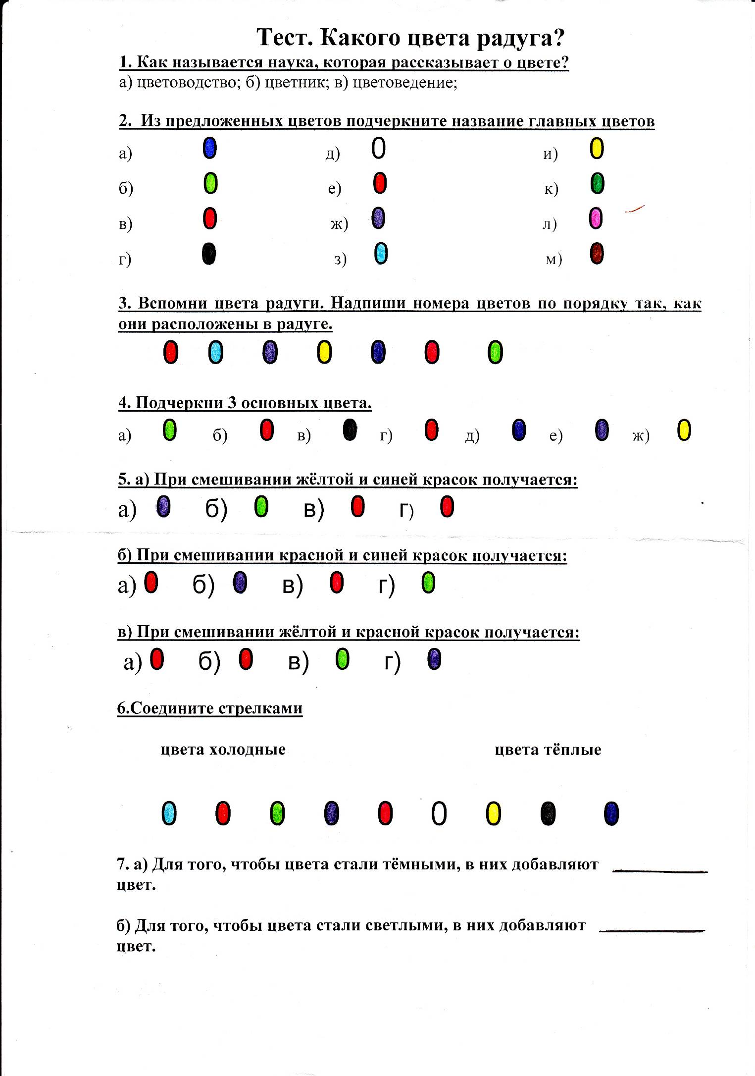

Приложение2

**Вопросы викторины «Международная познавательная викторина по ИЗО «В мире живописи»»:**

**1.Как называются картины, на которых художник изображает дома, море, природу?**

Натюрморт

Пейзаж

**2.На какие группы делятся все цвета?**

Зимние и летние

Теплые и холодные

Яркие и темные

**3.Выберите предметы, которые используют художники**

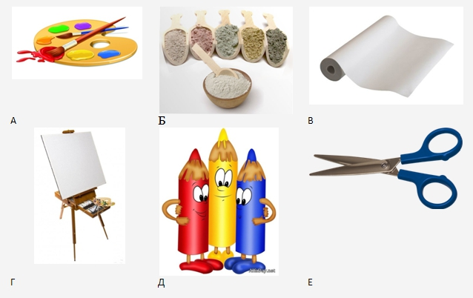

В, Г

Б, Д

А, Г

**4. К какому виду искусства относятся картины?**

Скульптура

Живопись

Литература

**5.В каком порядке идут цвета в радуги?**

красный, желтый, зеленый, голубой, синий, фиолетовый, оранжевый.

красный, оранжевый, желтый, зеленый, голубой, синий, фиолетовый.

желтый, зеленый, голубой, синий, фиолетовый, оранжевый, красный

**6.Как называется узор, построенный на ритмичном чередовании геометрических изобразительных элементов?**

Геометрия

Орнамент

Изокрасота

**7.Какие краски необходимо смешать, чтобы раскрасить маки в розовый цвет?**

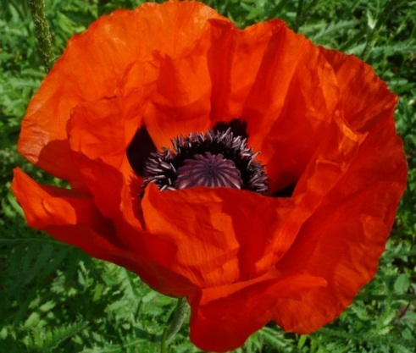

Красный и белый

Красный и зеленый

Красный, белый и черный

**8.Как называется картина, на которой изображен один или несколько человек?**

Снимок

Натюрморт

Портрет

**9.Какой совет из предложенных ниже необходимо соблюдать при рисовании?**

Нельзя держать кисточку, опущенной в воду

Для промакивания кистей ни в коем случае нельзя использовать тряпочку

После рисования гуашь закрывать не обязательно

**10.Как называется данная картина?**

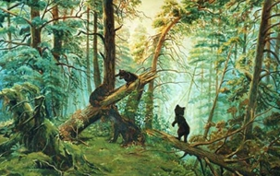

Три медведя

Доброе утро

Мишки в сосновом бору

**11.Разноцветные сестрички заскучали без водички.**

**Дядя длинный и худой носит воду бородой.**

**И сестрицы вместе с ним нарисуют дом и дым.**

Цветные карандаши

Фломастеры

Краска и кисточка

**12.Коль ему работу дашь – зря трудился карандаш**

Губка

Ластик

Краска

**13.Каким инструментом нарезают пластилин при лепке?**

Нож-помощник

Стек

Скальпель

**14.Как называется способ изготовления рисунка из наклеенных кусков бумаги?**

Лепка

Вышивка

Аппликация

**15.Смотри: перед тобой чудесный дом.**

**Картины белые пустые в нем.**

**И если только краски в руки взять,**

**Жильцов ты сможешь сам нарисовать.**

Альбом

Картина

Книга

Приложение 3

1 . Изобразительный диктант.

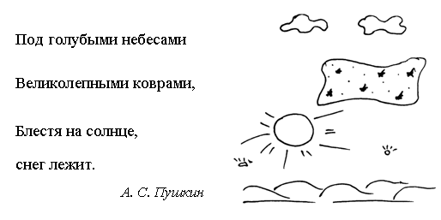

2. Раскрась рисунок согласно времени года.

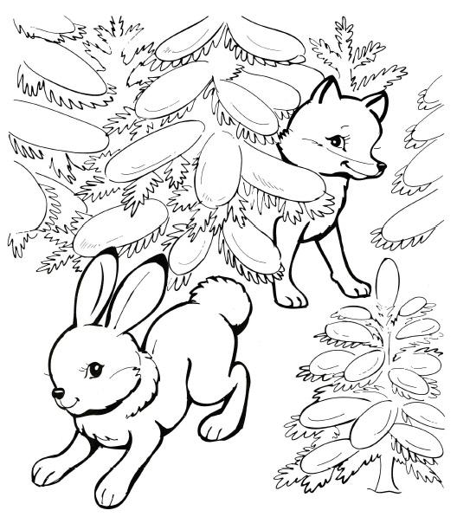

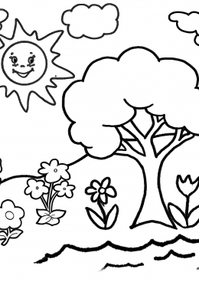

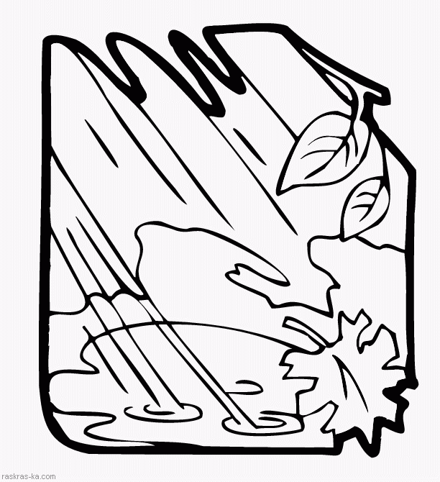



3. Попробуйте нарисовать что-то интересное, используя данные фигуры.

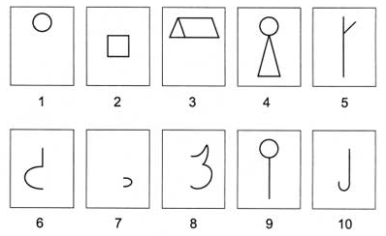

4 .Посмотри внимательно на каждую кляксу и подумай, на что она похожа. Попробуй дорисовать.

